Ссылки важных сайтов
http://минобрнауки.рф –официальный сайт Министерства образования и науки РФ

http://www.school-collection.edu.ru – единая коллекция цифровых образовательных ресурсов

http://window.edu.ru – Единое окно доступа к образовательным ресурсам. Тематический каталог образовательных ресурсов.

http://fcior.edu.ru – федеральный центр информационно - образовательных ресурсов

http://edu.ru – Федеральный портал "Российское образование"
Каталог образовательных интернет-ресурсов: Российское образование. Законодательство. Нормативные документы и стандарты. Образовательные учреждения. Каталог сайтов (можно выбрать: предмет, аудитория, уровень образования, тип ресурса) и электронных библиотек. Учебно-методическая библиотека.

http://ege.edu – "Портал информационной поддержки Единого Государственного экзамена". Новости. Нормативные документы. Демоверсии. Предварительные результаты ЕГЭ.

http://fipi – ФИПИ - федеральный институт педагогических измерений. ЕГЭ - контрольно измерительные материалы (демо ЕГЭ). Федеральный банк тестовых заданий. Научно-исследовательская работа. Повышение квалификации.

http://egetrener.ru ЕГЭ-Тренер. Превосходные видеоуроки, решение задач и многое другое.

http://allbest – "Союз образовательных сайтов". Подборки ресурсов. Библиотеки. Тесты. Рефераты. Иностранные языки. Электронные библиотеки - это коллекции сайтов по различным темам.

http://edunews – "Все для поступающих" Основные разделы портала: Школьникам и дошкольникам; Абитуриентам и студентам; Экзамены и тесты; Дополнительное образование. Тематические ссылки на образовательные ресурсы и сами учебные материалы на сайте.

http://www.edu-all.ru – портал ВСЕОБУЧ - справочно-информационный образовательный сайт по всем видам образовательных учреждений Москвы и регионов России. Поиск, рейтинг, отзывы, комментарии.

Сайт нашей школы

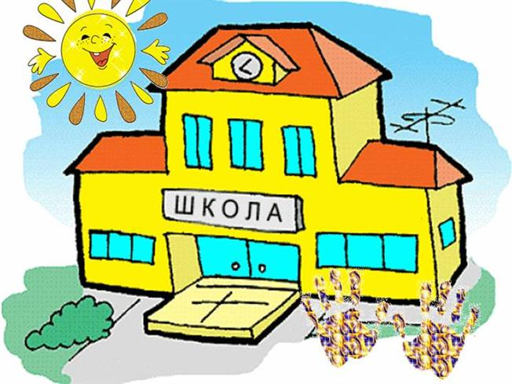

http://ozgsch16.edumsko.ru/

Наш e-mail
sc0016@yandex.ru

